**中科安齿公司介绍及产品介绍**

**【公司介绍】**

中科安齿是由中国科学院孵化的专注于口腔种植及修复产品研发制造的国家高新技术企业，秉承“匠心智造，精密至极”的工匠精神，打造“中国芯、中国造”的高端口腔医疗器械品牌。

企业拥有国际一流水平的现代化生产线及设备，遵循严格的质量管理体系，每一件产品均经过17道检测工序，67项检验项目合格后方可出厂。

始终专注自主创新，拥有多项专利和知识产权，同时开展与著名医学院校、科研机构及国内外顶级临床专家的合作，主持并参与了多项行业标准，服务超过2000家口腔医疗机构。致力于使口腔种植过程更为简捷与安全，让医生和患者体验更优质的口腔种植产品及医疗服务。

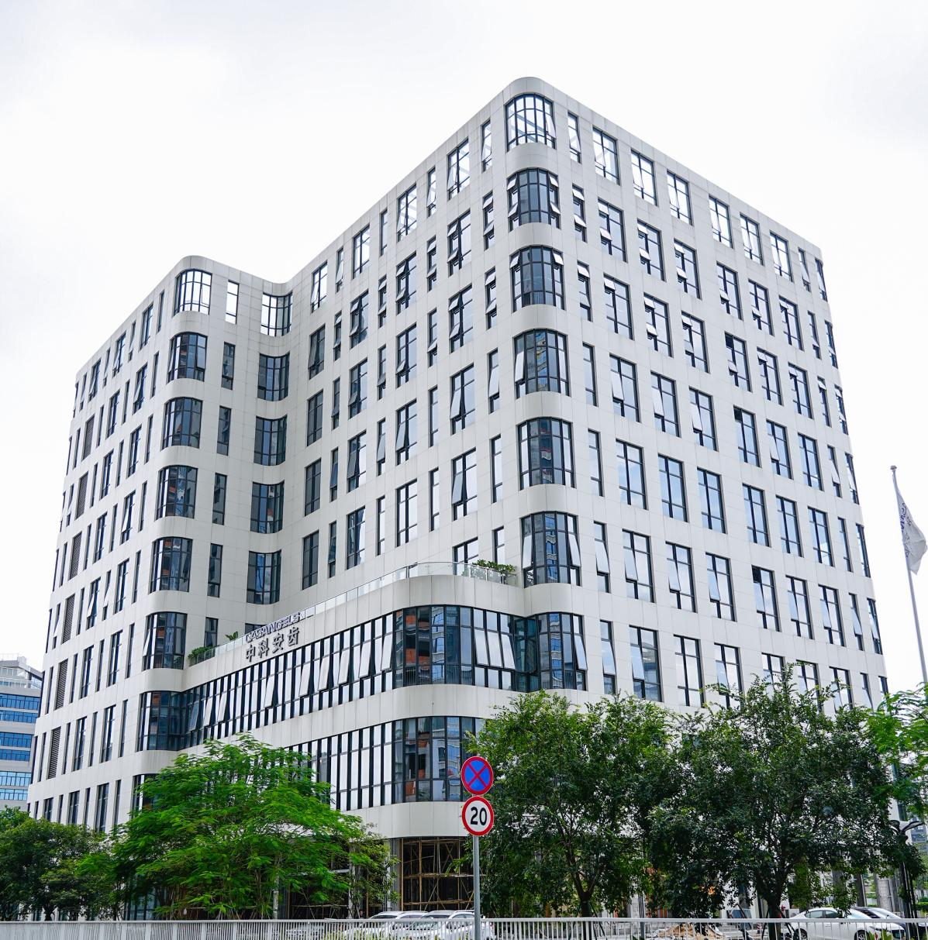

**【产品介绍】**

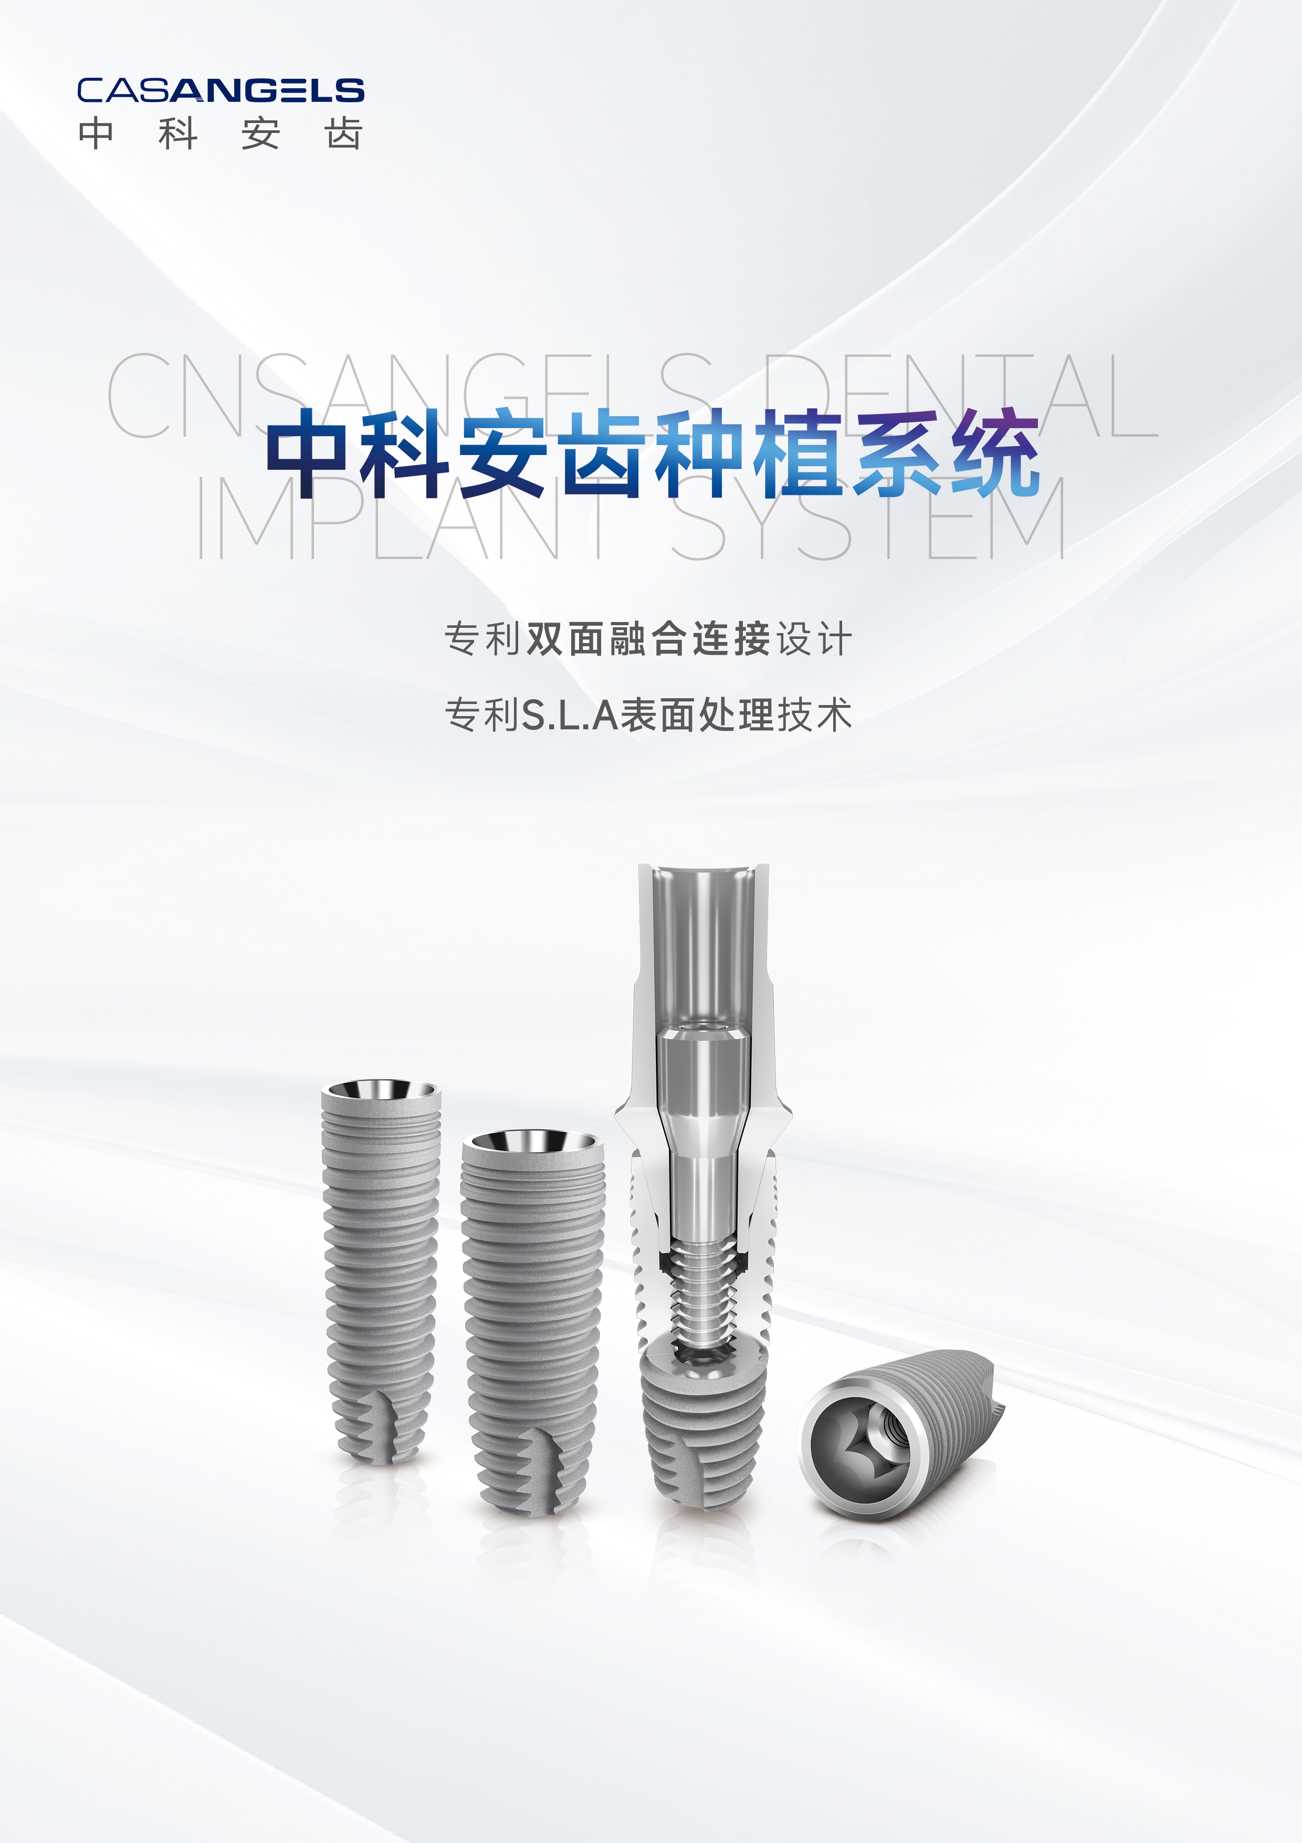**中科安齿种植系统：**由中科安齿自主研发的种植系统，采用专利S.L.A表面处理技术，引导骨细胞贴附与生长，加速骨结合。独特的专利双面融合连接设计，有效分散咬合应力，使修复结构更稳定。整体的设计有利于提升种植体的抗疲劳强度和使用寿命。

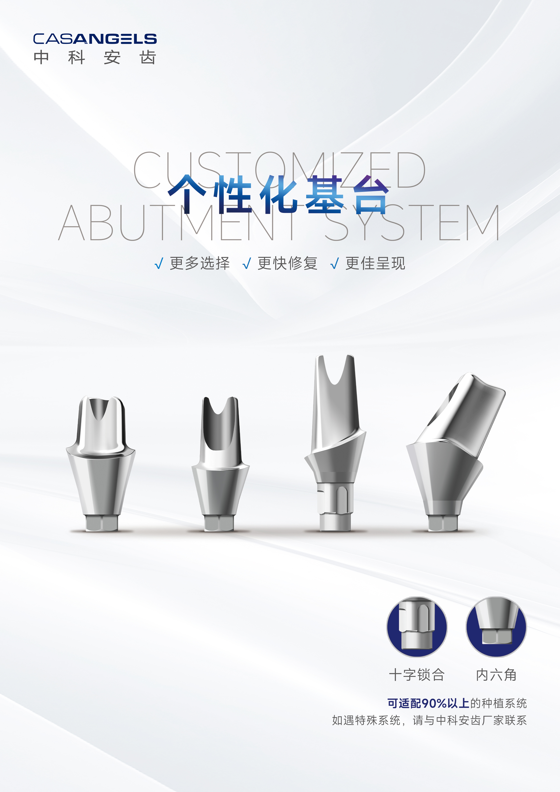**中科安齿种植系统：**中科安齿个性化基台精选进口钛合金材料，经过专业CAD设计、超精密加工工艺制成，加工精度达到0.01mm。能够为临床治疗提供更加灵活的方案选择，满足不同患者的个性化需求。

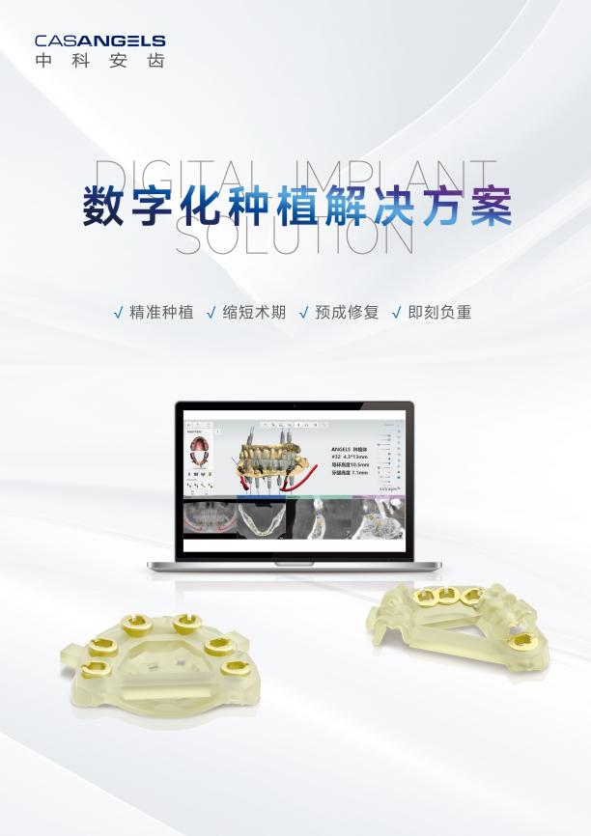**数字化种植解决方案：**旨在打造以数字化+智能化为驱动力的口腔闭环，以修复为导向的种植方案设计，预成式的即刻修复及先进的人工智能分析平台。提高种植精准度，术后修复更容易达到理想的美学效果。

**基台螺丝通道填充柱：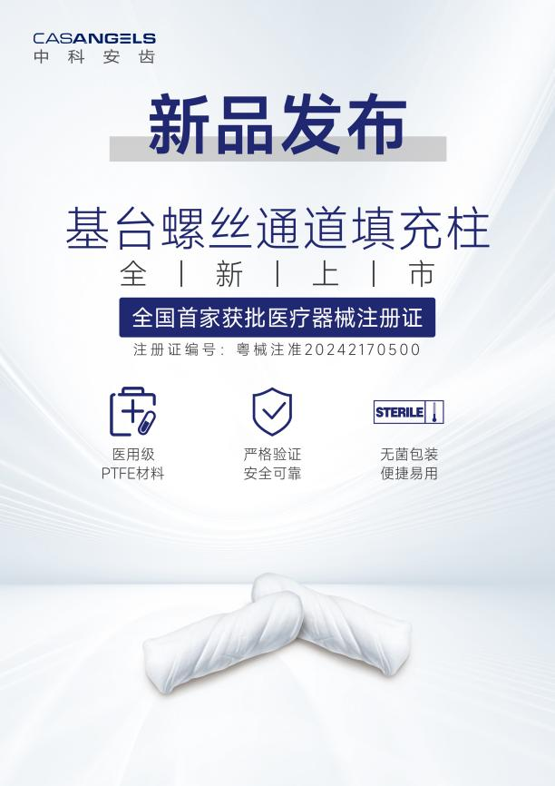**全国首家获批医疗器械注册证的口腔辅助填充材料，由医用级PTFE材料制成，专用于螺丝通道上部空腔的填充，防止封口的粘接树脂落入螺丝帽。其具有性能稳定、安全无菌、操作便捷高效等优势。